ОБЩЕСТВО С ОГРАНИЧЕННОЙ ОТВЕТСТВЕННОСТЬЮ
«КОНЦЕПТ-ПРОЕКТ»

Россия, 630099, г. Новосибирск, М.Горького 79

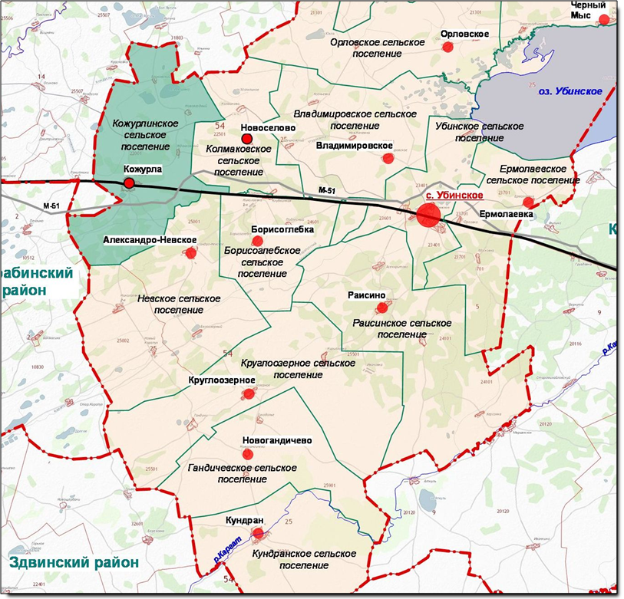

Проект генерального плана Кожурлинского сельсовета
Убинского района Новосибирской области

Том iIi. Материалы по обоснованию:
Графическая часть

г. Новосибирск, 2012 г.
ОПИСЬ документов III тома

№ п/п | Наименование документа | Обозначение, шифр | № листа
1 | Схема размещения поселения на территории Убинского района. М 1:500 000 | 0012-ГП.10-ГЧ | Лист 5
2 | Карта использования территории поселения  (Опорный план поселения). М 1:25 000 | 0012-ГП.10-ГЧ | Лист 6
3 | Карта использования территории с. Кожурла,  п. Жданковский. (Опорный план населенных пунктов).  М 1:5 000 | 0012-ГП.10-ГЧ | Лист 7
4 | Карта землепользования на территории поселения.  М 1:25 000 | 0012-ГП.10-ГЧ | Лист 8
5 | Карта существующих ограничений, карта комплексной  градостроительной оценки. М 1:50 000 | 0012-ГП.10-ГЧ | Лист 9
6 | Карта функционально-планировочной организации, границ зон с особыми условиями использования территории, транспортной, инженерной инфраструктуры поселения (Проектный план поселения). М 1:25 000 | 0012-ГП.10-ГЧ | Лист 10
7 | Карта функционально-планировочной организации, границ зон с особыми условиями использования территории с. Кожурла, п. Жданковский  (Проектный план населенных пунктов). М 1:5 000 | 0012-ГП.10-ГЧ | Лист 11
8 | Карта транспортной, инженерной инфраструктуры, инженерного благоустройства с. Кожурла,  п. Жданковский. М 1:5 000 | 0012-ГП.10-ГЧ | Лист 12
9 | Карта границ территорий, подверженные риску возникновения чрезвычайных ситуаций природного и техногенного характера. М 1:50 000 | 0012-ГП.10-ГЧ | Лист 13

